Перечень транспортных средств, признанных брошенными, разукомплектованными, бесхозяйными
дата осмотра | адрес | марка/модель/гос. номер/цвет | срок добровольного/принудительного перемещения | фотоматериалы
06.05.2022 | г. Воронеж,  ул. Ведугская, 3 | Крайслер Неон  Синий  Х786СР36 | 20.05.2022/ в соответствии с п. 4.1 постановления № 36 от 29.01.2018 | 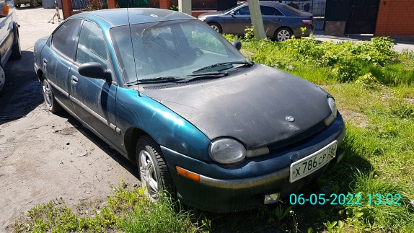 | 